BÀI 6
QUẢN LÝ CÔNG TY DU LỊCH
Họ và tên: ..........Nguyễn Hữu Bảo....................... MSSV: .......1250080016........
Lớp: .....12_ĐH_CNPM1....

Câu 1. Xác định Class, thuộc tính, phương thức, ID
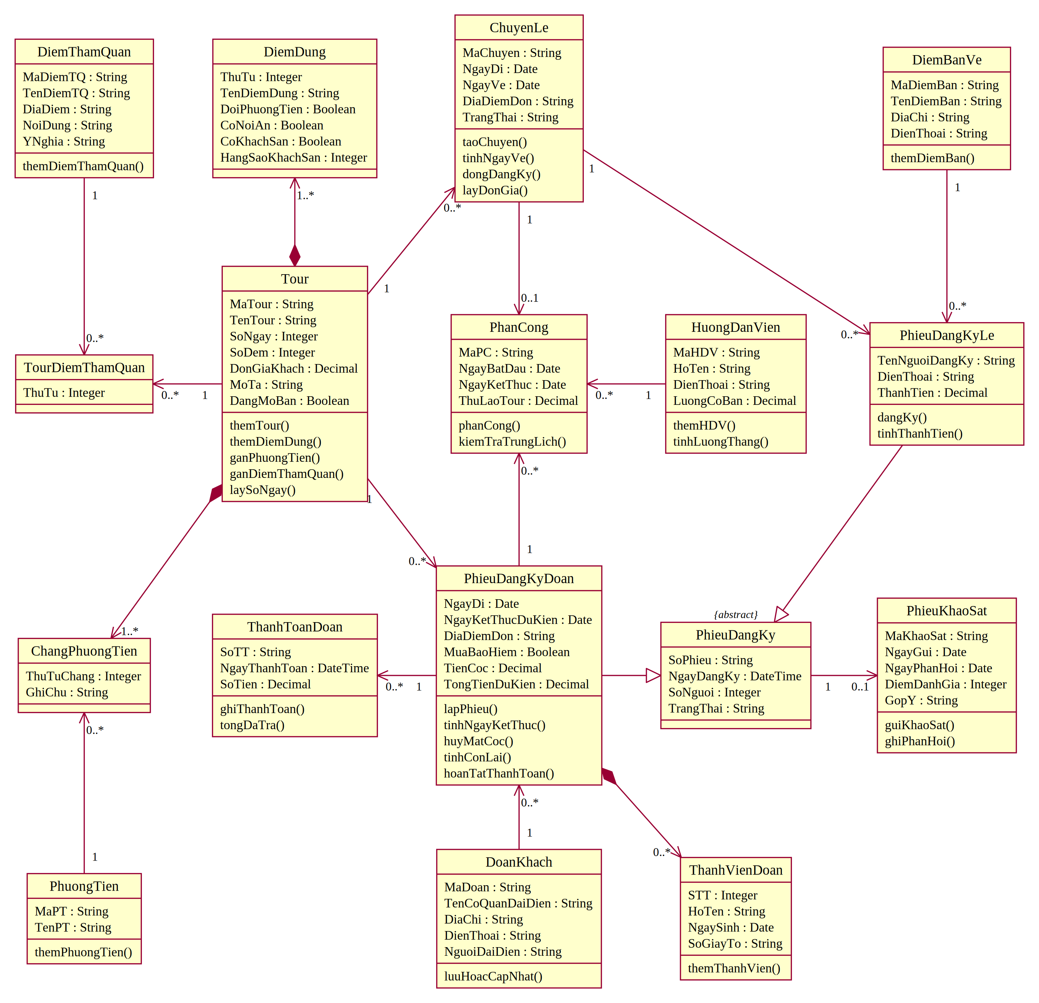
Lớp (Class) | Định danh (ID / PK) | Thuộc tính (Attributes) | Phương thức (Methods)
Tour | MaTour | TenTour, SoNgay, SoDem, DonGiaKhach, MoTa, DangMoBan | themTour(), themDiemDung(), ganPhuongTien(), ganDiemThamQuan(), laySoNgay()
DiemDung | MaTour + ThuTu | ThuTu, TenDiemDung, DoiPhuongTien, CoNoiAn, CoKhachSan, HangSaoKhachSan
PhuongTien | MaPT | MaPT, TenPT | themPhuongTien()
ChangPhuongTien | MaTour + ThuTuChang + MaPT | ThuTuChang, GhiChu
DiemThamQuan | MaDiemTQ | MaDiemTQ, TenDiemTQ, DiaDiem, NoiDung, YNghia | themDiemThamQuan()
TourDiemThamQuan | MaTour + MaDiemTQ | ThuTu
ChuyenLe | MaChuyen | MaChuyen, NgayDi, NgayVe, DiaDiemDon, TrangThai | taoChuyen(), tinhNgayVe(), dongDangKy(), layDonGia()
DiemBanVe | MaDiemBan | MaDiemBan, TenDiemBan, DiaChi, DienThoai | themDiemBan()
(abstract) PhieuDangKy | SoPhieu | SoPhieu, NgayDangKy, SoNguoi, TrangThai
PhieuDangKyLe | SoDKLe (kế thừa SoPhieu) | TenNguoiDangKy, DienThoai, ThanhTien | dangKy(), tinhThanhTien()
PhieuDangKyDoan | SoDKDoan (kế thừa SoPhieu) | NgayDi, NgayKetThucDuKien, DiaDiemDon, MuaBaoHiem, TienCoc, TongTienDuKien | lapPhieu(), tinhNgayKetThuc(), huyMatCoc(), tinhConLai(), hoanTatThanhToan()
DoanKhach | MaDoan | MaDoan, TenCoQuanDaiDien, DiaChi, DienThoai, NguoiDaiDien | luuHoacCapNhat()
ThanhVienDoan | SoDKDoan + STT | STT, HoTen, NgaySinh, SoGiayTo | themThanhVien()
HuongDanVien | MaHDV | MaHDV, HoTen, DienThoai, LuongCoBan | themHDV(), tinhLuongThang()
PhanCong | MaPC | MaPC, NgayBatDau, NgayKetThuc, ThuLaoTour | phanCong(), kiemTraTrungLich()
ThanhToanDoan | SoTT | SoTT, NgayThanhToan, SoTien | ghiThanhToan(), tongDaTra()
PhieuKhaoSat | MaKhaoSat | MaKhaoSat, NgayGui, NgayPhanHoi, DiemDanhGia, GopY | guiKhaoSat(), ghiPhanHoi()

Câu 2. Mối liên kết giữa các Class, Class Diagram
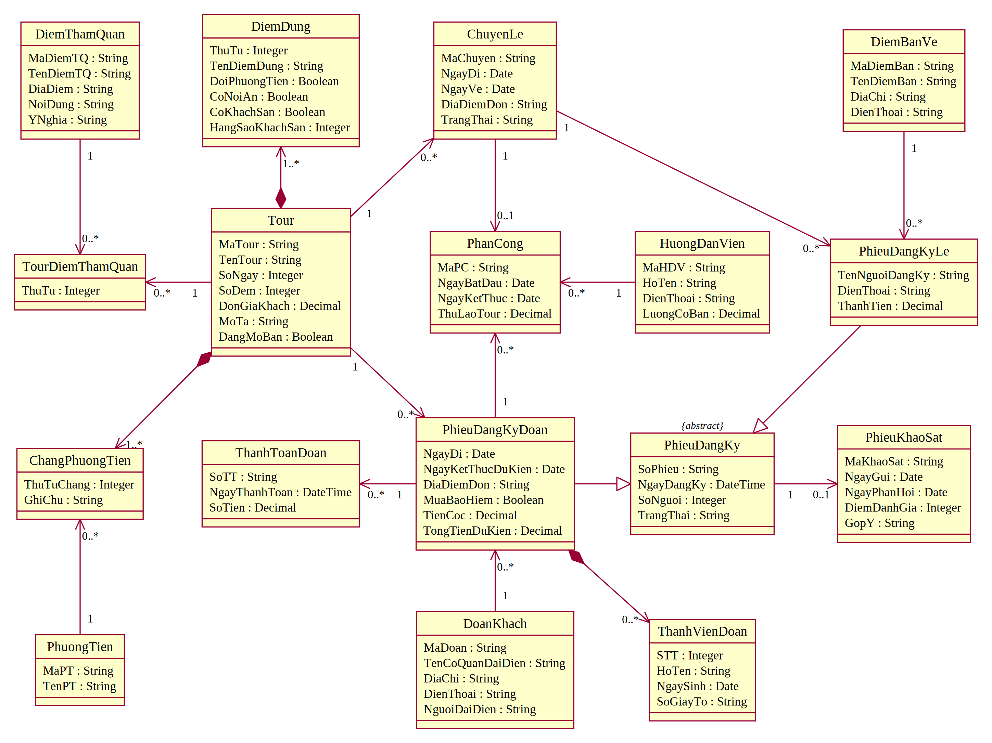
Lớp trừu tượng & Kế thừa: PhieuDangKy là lớp cha trừu tượng; PhieuDangKyLe và PhieuDangKyDoan kế thừa từ PhieuDangKy.
Thành phần & Hợp thành (Composition/Aggregation):
- Tour hợp thành từ nhiều DiemDung ($1→1..*$) và các ChangPhuongTien ($1→0..*$).
- PhieuDangKyDoan sở hữu các ThanhVienDoan ($1→0..*$).
Mối liên kết (Association):
- Tour liên kết Nhiều - Nhiều với DiemThamQuan thông qua lớp trung gian TourDiemThamQuan.
- ChuyenLe thuộc về 1 Tour ($1→0..*$); PhieuDangKyLe đăng ký cho 1 ChuyenLe tại 1 DiemBanVe.
- PhanCong gắn với đúng một trong hai: ChuyenLe ($0..1$) hoặc PhieuDangKyDoan ($0..1$).
- PhieuKhaoSat nhận từ 1 PhieuDangKy ($1→0..1$).

Câu 3. Actor và Use Case tổng quát
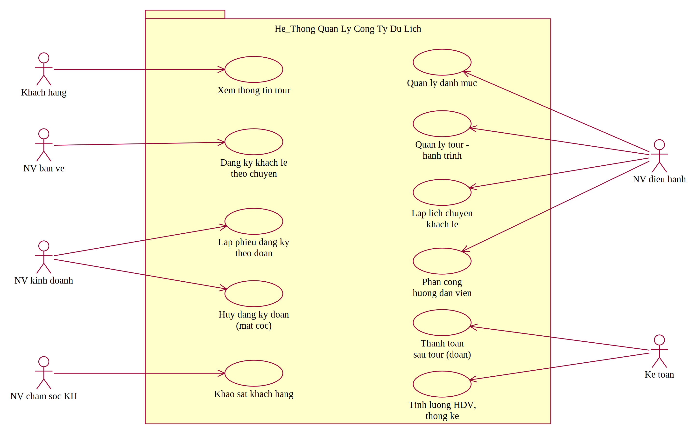
Danh sách Actors:
Khách hàng: Xem thông tin tour quảng cáo trên website.
NV bán vé: Đăng ký và thu tiền vé cho khách lẻ.
NV kinh doanh: Lập phiếu đăng ký đoàn, hủy phiếu mất cọc.
NV điều hành: Quản lý danh mục, quản lý tour - hành trình, lập lịch chuyến khách lẻ, phân công HDV.
Kế toán: Thanh toán kinh phí đoàn sau tour, tính lương HDV và thống kê.
NV chăm sóc khách hàng: Gửi phiếu khảo sát và ghi nhận góp ý.

Câu 4. Use Case phân rã từ đăng ký tour đến kết thúc tour
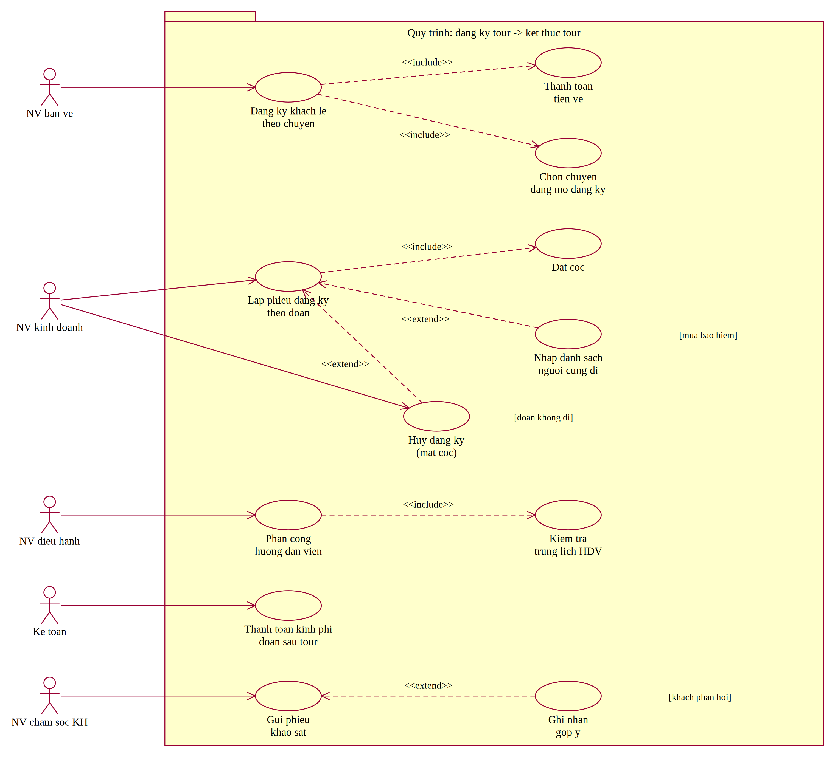

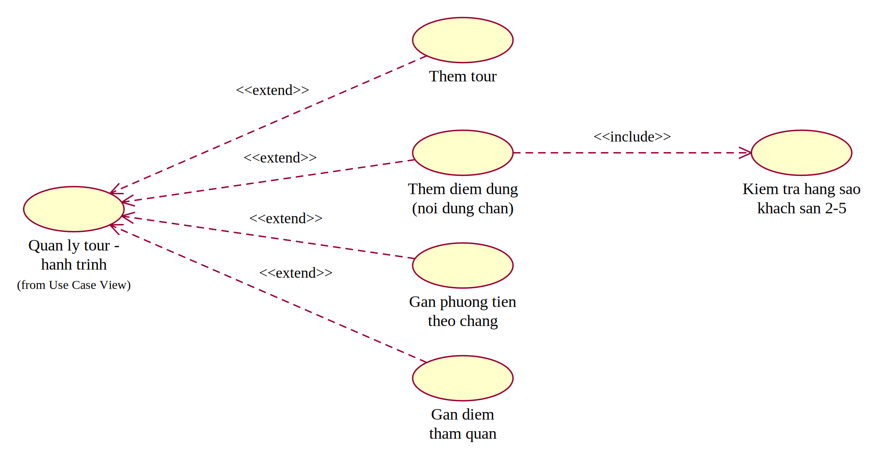
Luồng quy trình nghiệp vụ phân rã gồm các mối quan hệ <<include>> và <<extend>>:
Đăng ký khách lẻ theo chuyến: <<include>> Chọn chuyến đang mở đăng ký + <<include>> Thanh toán tiền vé.
Lập phiếu đăng ký theo đoàn: <<include>> Đặt cọc + <<extend>> Nhập danh sách người cùng đi (khi mua bảo hiểm) + <<extend>> Hủy đăng ký mất cọc (khi đoàn báo không đi).
Phân công hướng dẫn viên: <<include>> Kiểm tra trùng lịch HDV.
Kết thúc tour: Thanh toán kinh phí đoàn sau tour + <<extend>> Gửi phiếu khảo sát + <<extend>> Ghi nhận góp ý (khi khách phản hồi).
Câu 5. Activity Diagram cho Câu 4
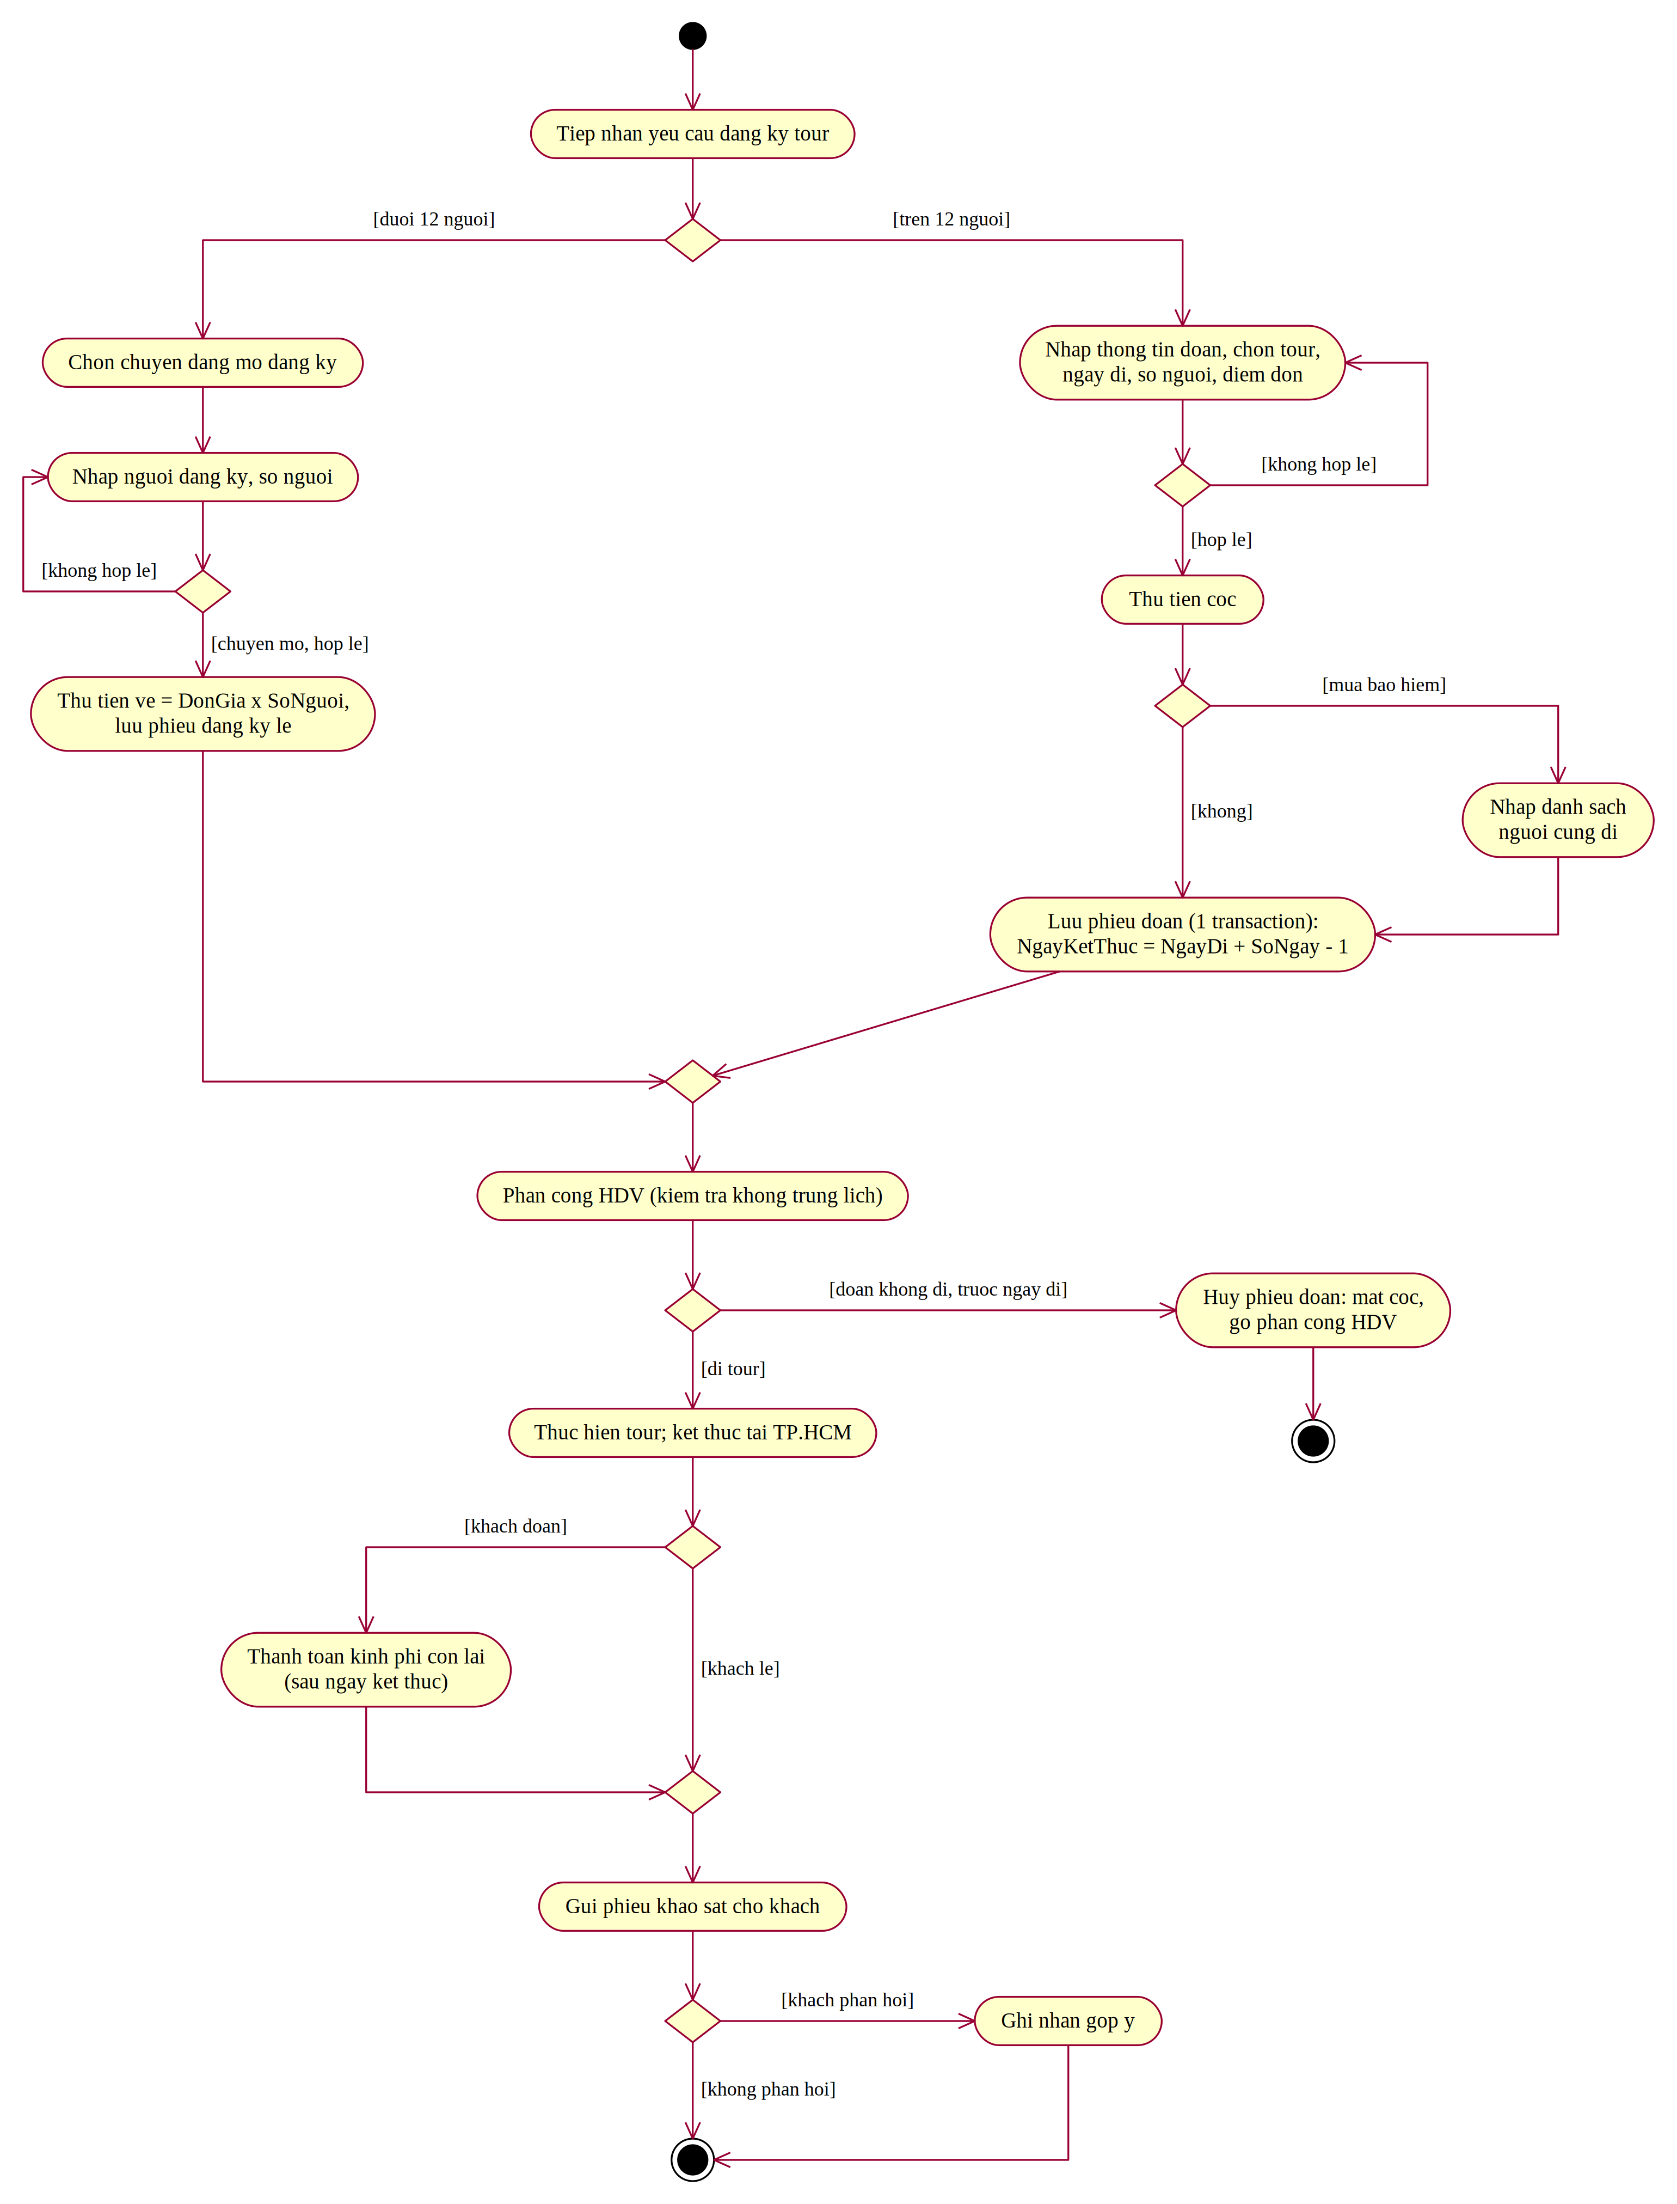
Tiếp nhận yêu cầu đăng ký tour $→$ Rẽ nhánh kiểm tra số lượng người:
Nếu dưới 12 người (Khách lẻ): Chọn chuyến mở $→$ Nhập thông tin $→$ Thu tiền vé ($=\text{Đơn giá}×\text{Số người}$) $→$ Lưu phiếu đăng ký lẻ.
Nếu trên 12 người (Đoàn): Nhập thông tin đoàn, chọn tour, chọn ngày đi $→$ Thu tiền cọc $→$ (Nếu mua bảo hiểm) Nhập danh sách người cùng đi $→$ Lưu phiếu đoàn trong 1 Transaction ($\text{Ngày kết thúc}=\text{Ngày đi}+\text{Số ngày}-1$).
Phân công HDV: Kiểm tra chống trùng lịch công tác.
Thực hiện tour:
- Nếu đoàn hủy trước ngày đi: Hủy phiếu, mất cọc, gỡ phân công HDV $→$ Kết thúc.
- Thực hiện chuyến đi: Xuất phát và kết thúc tại TP.HCM.
Sau tour:
- Đối với khách đoàn: Thu kinh phí thanh toán còn lại sau ngày kết thúc.
- Gửi phiếu khảo sát ý kiến khách hàng $→$ (Nếu phản hồi) Ghi nhận góp ý $→$ Kết thúc.

Câu 6. Sequence Diagram "Lập phiếu đăng ký" theo đoàn
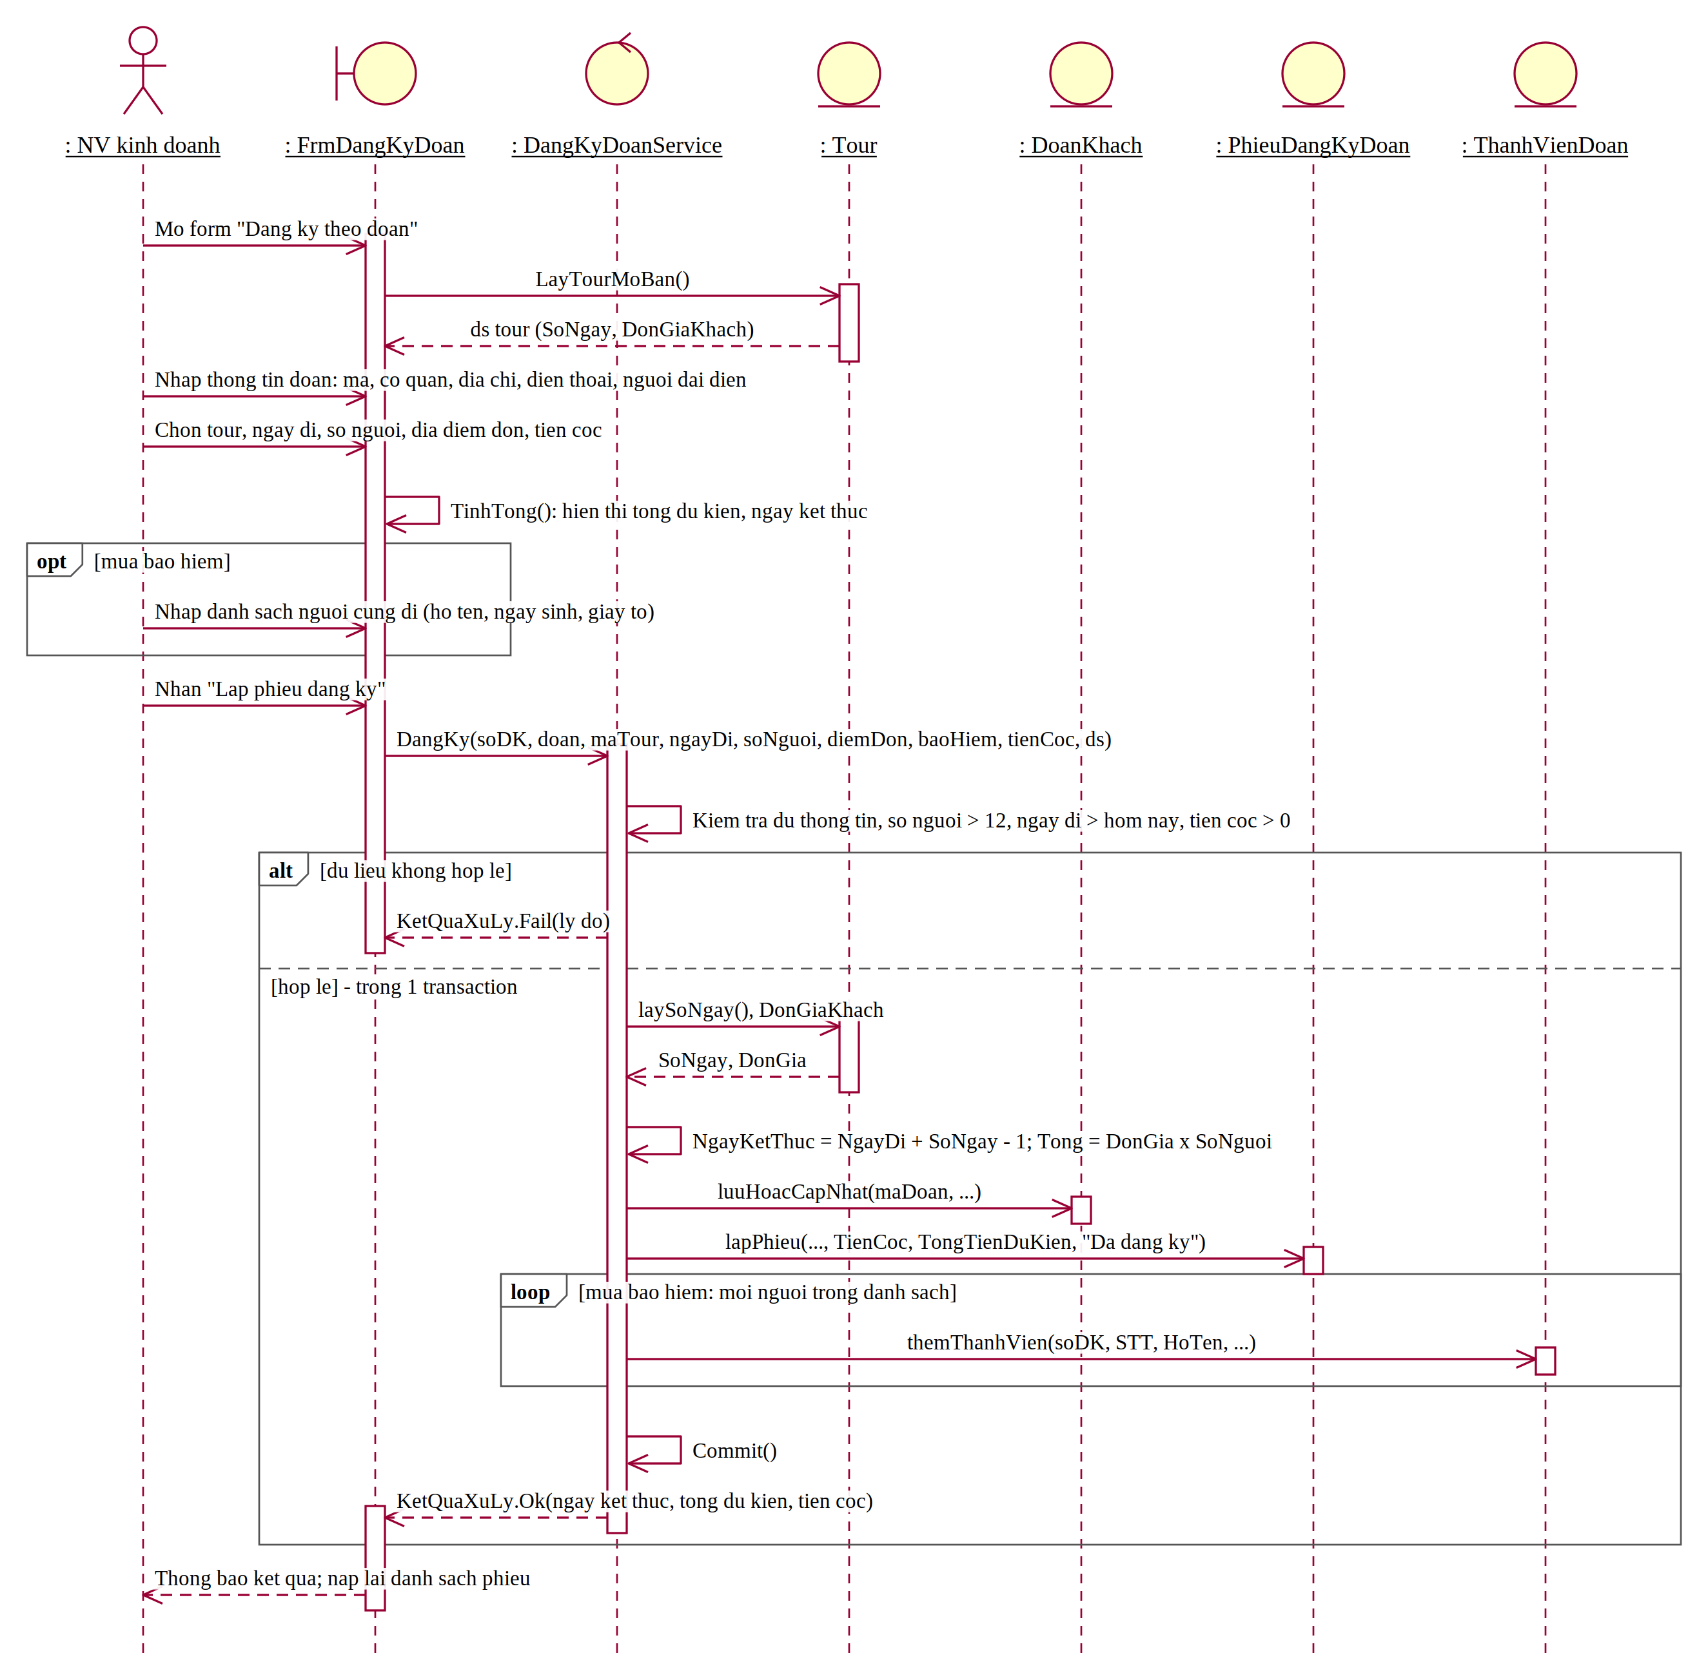
Trình tự tương tác giữa các đối tượng trong 1 Transaction:
Actor NV kinh doanh gửi thông điệp mở form FrmDangKyDoan.
FrmDangKyDoan gọi DangKyDoanService.LayTourMoBan() để tải danh sách tour.
NV kinh doanh nhập thông tin đoàn, chọn tour, ngày đi, số người, cọc và nhấn "Lập phiếu đăng ký".
Form gọi DangKyDoanService.DangKy(...).
DangKyDoanService kiểm tra điều kiện: Số người $>12$, ngày đi $>$ ngày hiện tại, cọc $>0$.
Mở Transaction:
- Gọi Tour.laySoNgay() để tính ngày kết thúc dự kiến và tổng tiền.
- Gọi DoanKhach.luuHoacCapNhat().
- Gọi PhieuDangKyDoan.lapPhieu(...) với trạng thái "Đã đăng ký".
- (Vòng lặp loop nếu mua bảo hiểm): Gọi ThanhVienDoan.themThanhVien(...) cho từng người.
- Gọi Commit() Transaction.
Trả về kết quả KetQuaXuLy.Ok hiển thị thông báo thành công cho người dùng.

Bổ sung các biểu đồ
Phân rã use case
a) Phân rã Use Case Quản lý danh mục
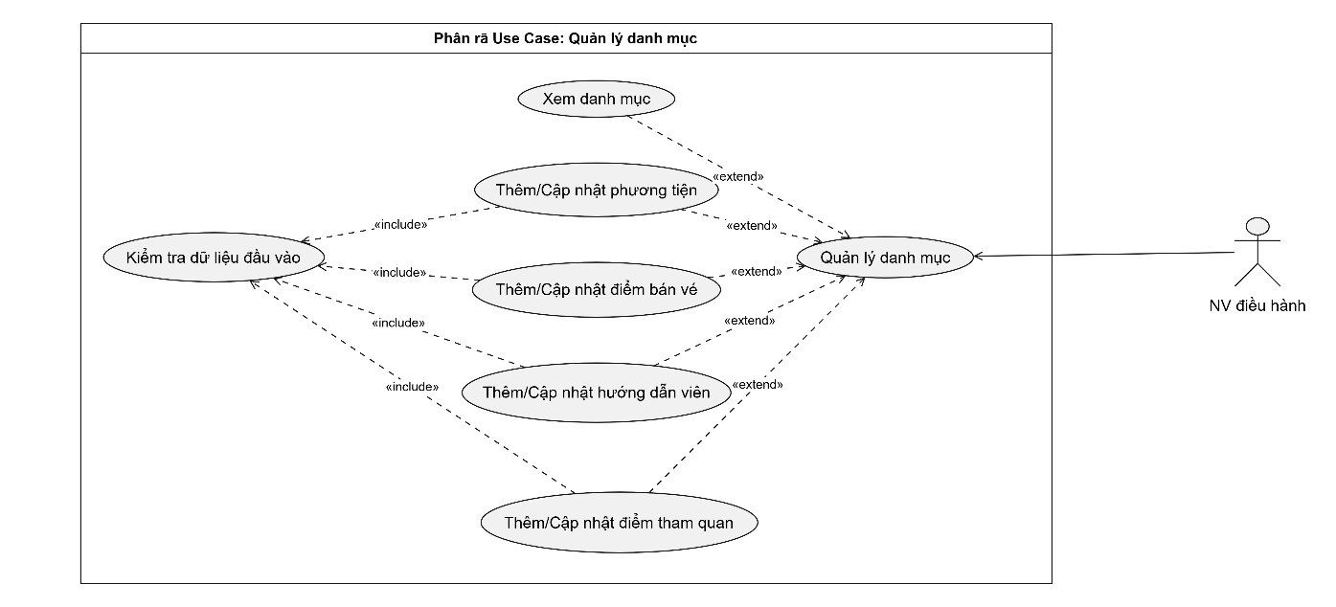

b) Phân rã Use Case Báo cáo & Thống kê
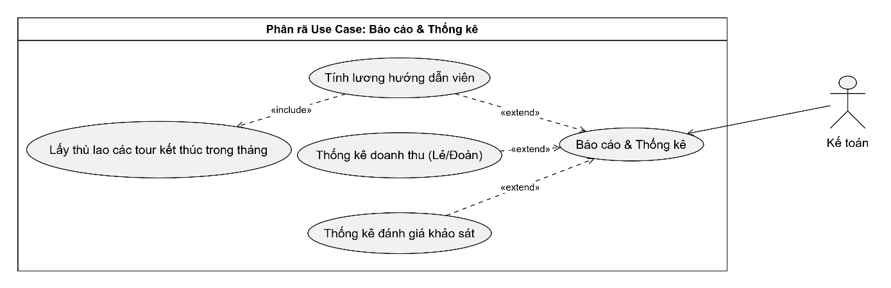

Biểu đồ Activity
a)Biểu đồ Activity : Phân công Hướng dẫn viên
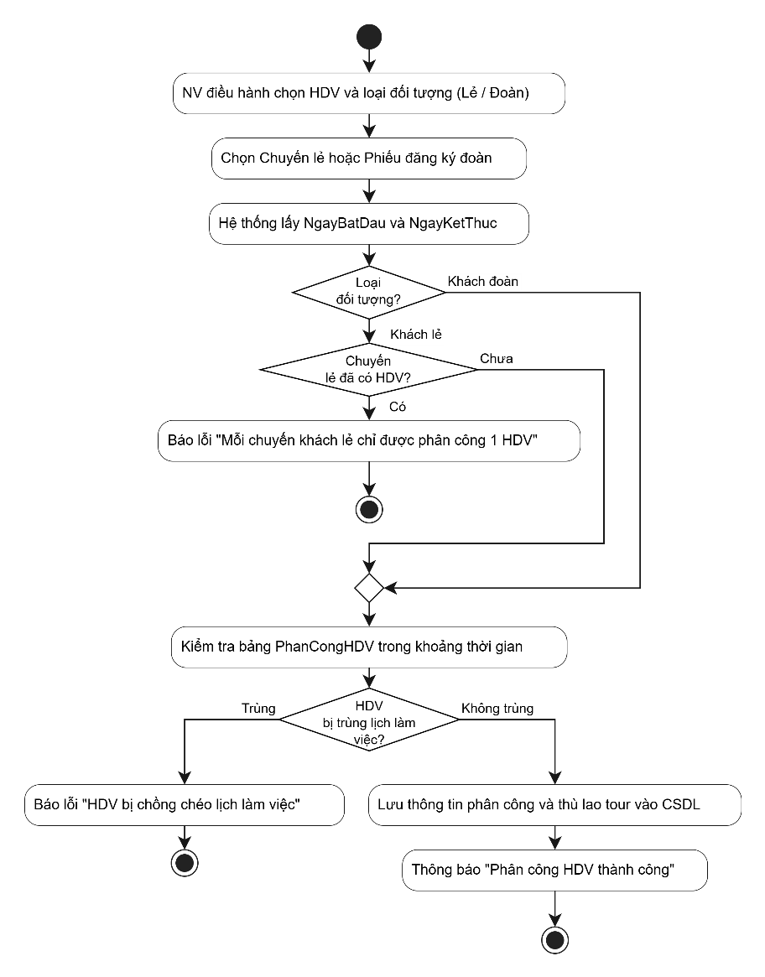

b)Biểu đồ Activity : Hủy đăng ký đoàn
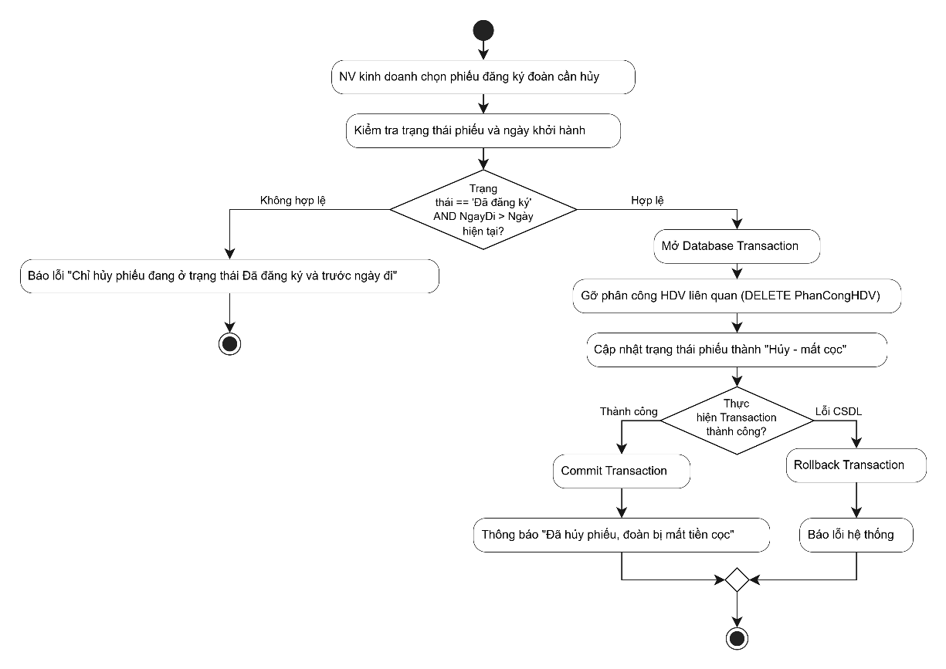

Biểu đồ Sequence
a)Biểu đồ Sequence : Hủy phiếu đăng ký đoàn
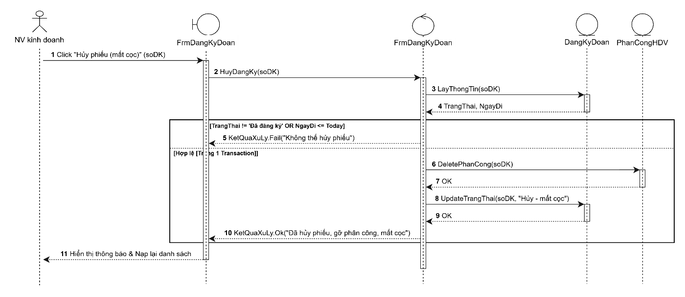

b) Biểu đồ Sequence : Tạo lịch chuyến khách lẻ
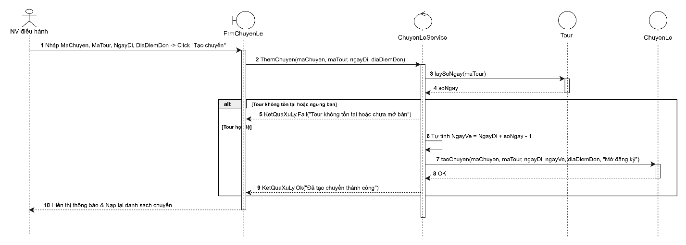
Thiết kế Cơ sở Dữ liệu SQL Server
Diagram
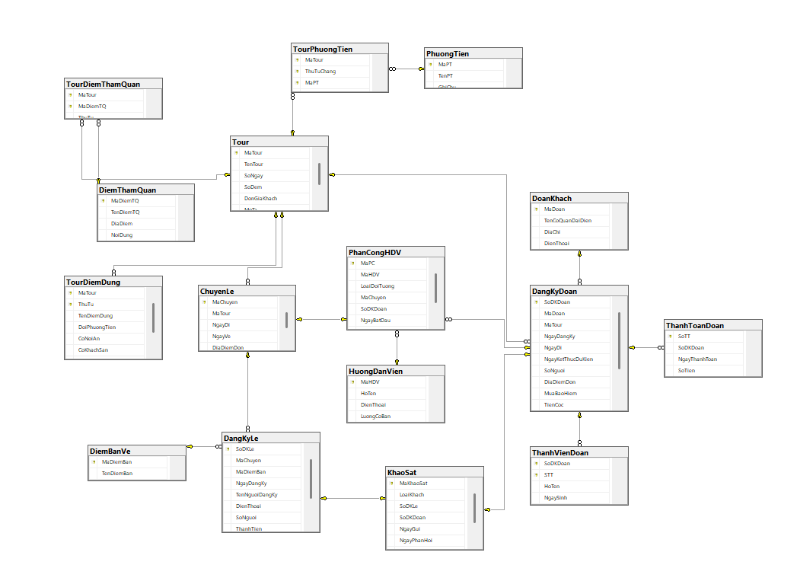
Thiết kế giao diện
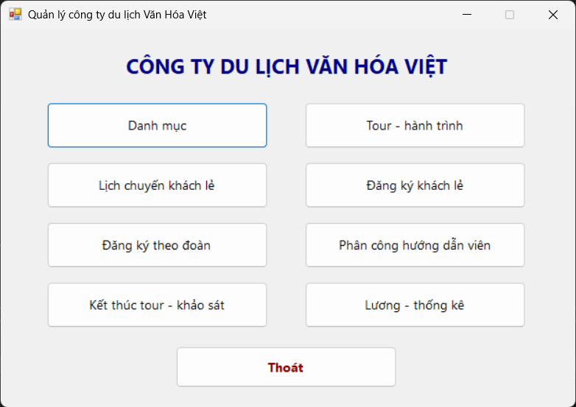
FrmMain.cs:
using System;
using System.Windows.Forms;

namespace QuanLyCongTyDuLich.Forms
{
public partial class FrmMain : Form
{
public FrmMain()
{
InitializeComponent();
}

private void Mo(Form f)
{
using (f) f.ShowDialog(this);
}

private void btnDanhMuc_Click(object sender, EventArgs e) { Mo(new FrmDanhMuc()); }
private void btnTour_Click(object sender, EventArgs e) { Mo(new FrmTour()); }
private void btnChuyenLe_Click(object sender, EventArgs e) { Mo(new FrmChuyenLe()); }
private void btnDangKyLe_Click(object sender, EventArgs e) { Mo(new FrmDangKyLe()); }
private void btnDangKyDoan_Click(object sender, EventArgs e) { Mo(new FrmDangKyDoan()); }
private void btnPhanCong_Click(object sender, EventArgs e) { Mo(new FrmPhanCongHDV()); }
private void btnKetThuc_Click(object sender, EventArgs e) { Mo(new FrmKetThucKhaoSat()); }
private void btnThongKe_Click(object sender, EventArgs e) { Mo(new FrmLuongThongKe()); }

private void btnThoat_Click(object sender, EventArgs e)
{
if (MessageBox.Show("Bạn có thực sự muốn thoát?", "Xác nhận", MessageBoxButtons.YesNo, MessageBoxIcon.Question) == DialogResult.Yes)
{
Close();
}
}
}
}
Danh mục
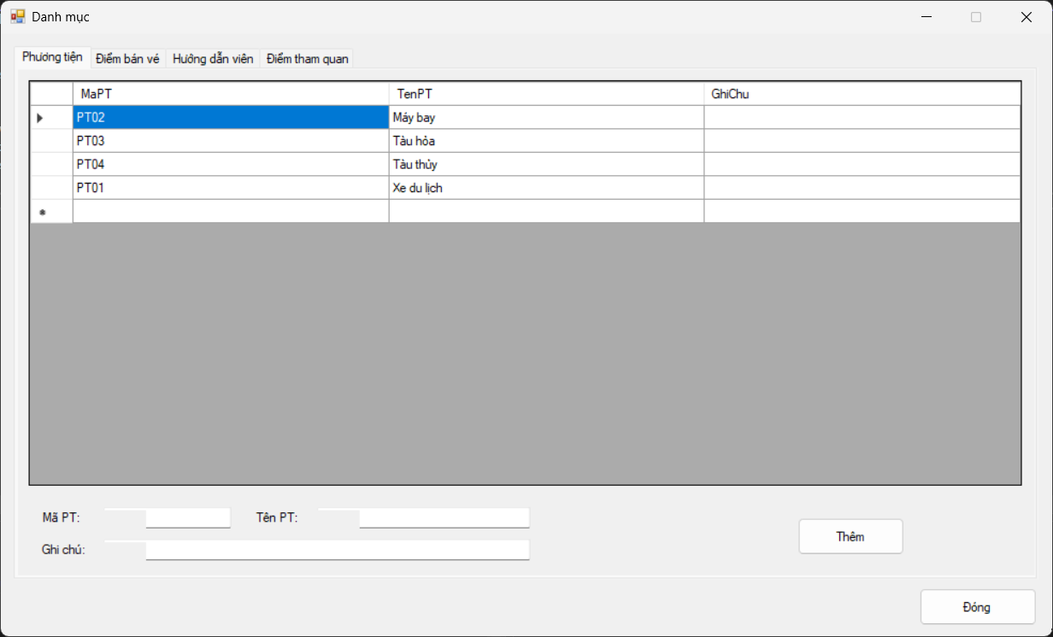

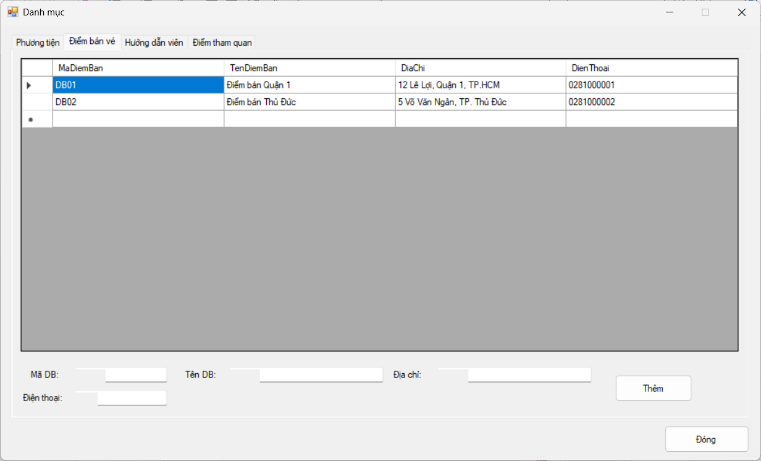
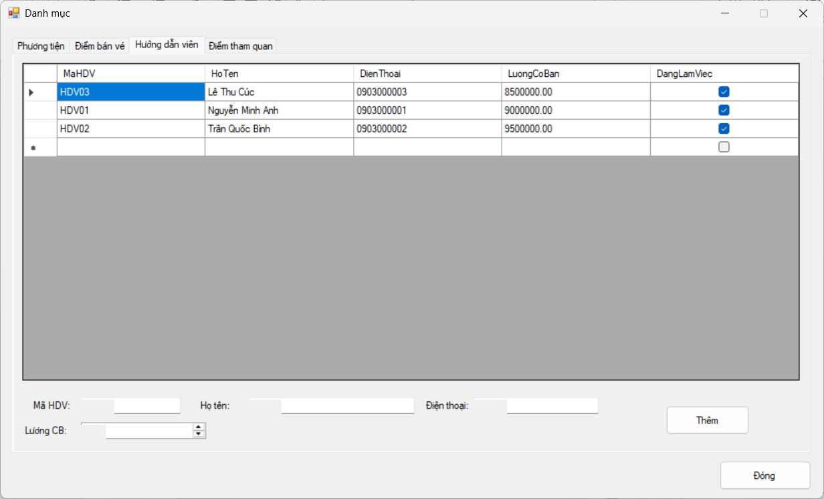

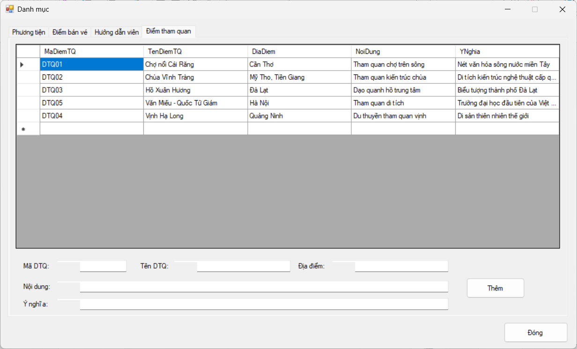
FrmDanhMuc.cs:
using System;
using System.Windows.Forms;
using QuanLyCongTyDuLich.Services;

namespace QuanLyCongTyDuLich.Forms
{
public partial class FrmDanhMuc : Form
{
private readonly DanhMucService svc = new DanhMucService();

public FrmDanhMuc() { InitializeComponent(); }

private void FrmDanhMuc_Load(object sender, EventArgs e) { Tai(); }

private void Tai()
{
dgvPT.DataSource = svc.LayPhuongTien();
dgvDB.DataSource = svc.LayDiemBan();
dgvHDV.DataSource = svc.LayHDV();
dgvDTQ.DataSource = svc.LayDiemThamQuan();
}

private void btnThemPT_Click(object sender, EventArgs e)
{
if (FormHelper.Bao(svc.ThemPhuongTien(txtPTMa.Text, txtPTTen.Text, txtPTGhiChu.Text))) Tai();
}

private void btnThemDB_Click(object sender, EventArgs e)
{
if (FormHelper.Bao(svc.ThemDiemBan(txtDBMa.Text, txtDBTen.Text, txtDBDiaChi.Text, txtDBDT.Text))) Tai();
}

private void btnThemHDV_Click(object sender, EventArgs e)
{
if (FormHelper.Bao(svc.ThemHDV(txtHDVMa.Text, txtHDVTen.Text, txtHDVDT.Text, numLuong.Value))) Tai();
}

private void btnThemDTQ_Click(object sender, EventArgs e)
{
if (FormHelper.Bao(svc.ThemDiemThamQuan(txtDTQMa.Text, txtDTQTen.Text, txtDTQDiaDiem.Text, txtDTQNoiDung.Text, txtDTQYNghia.Text))) Tai();
}

private void btnDong_Click(object sender, EventArgs e) { Close(); }
}
}
Tour – hành trình
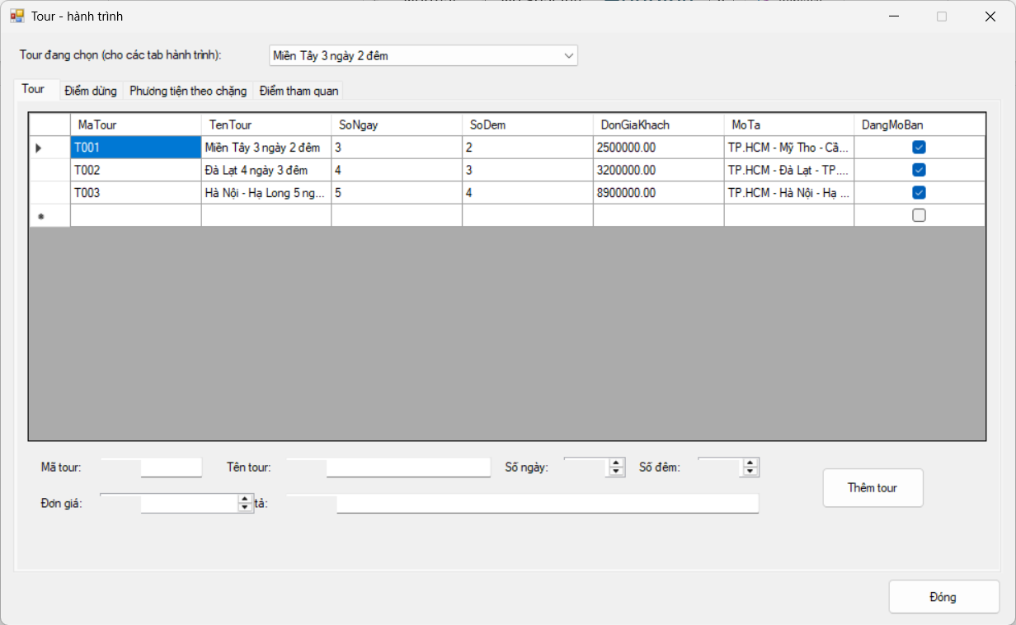

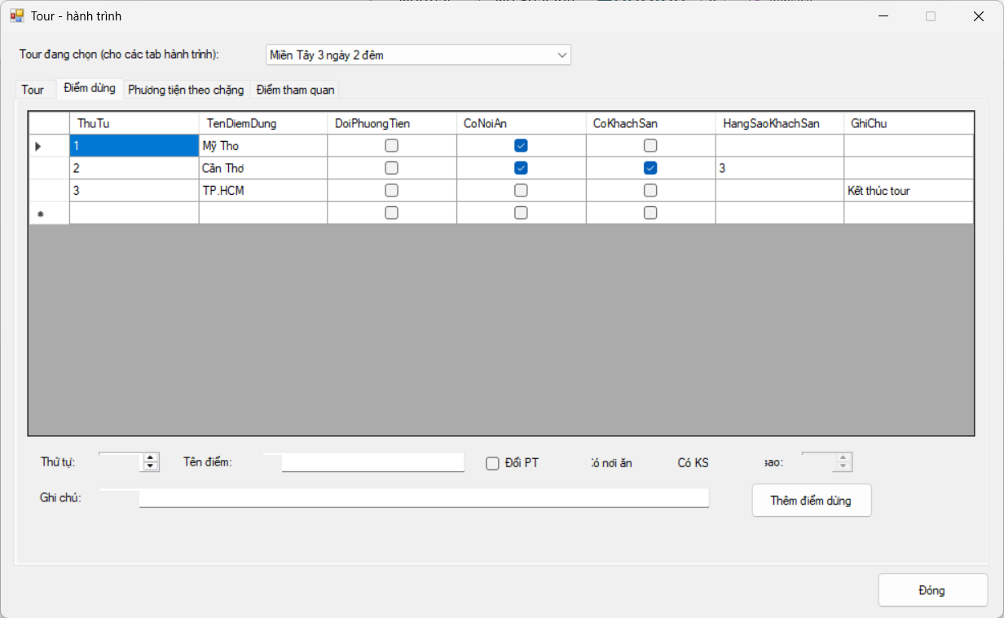

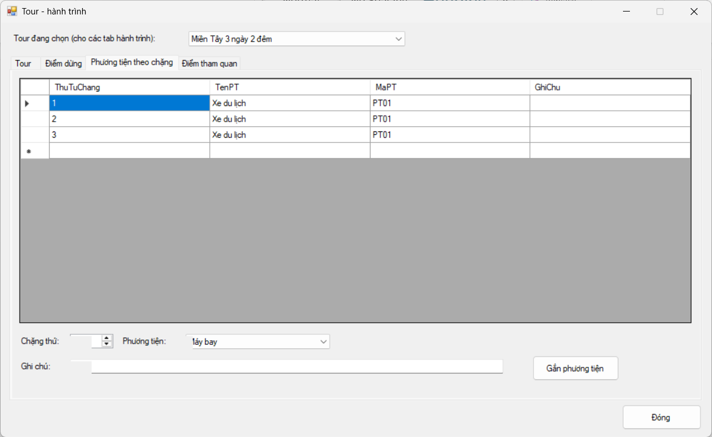

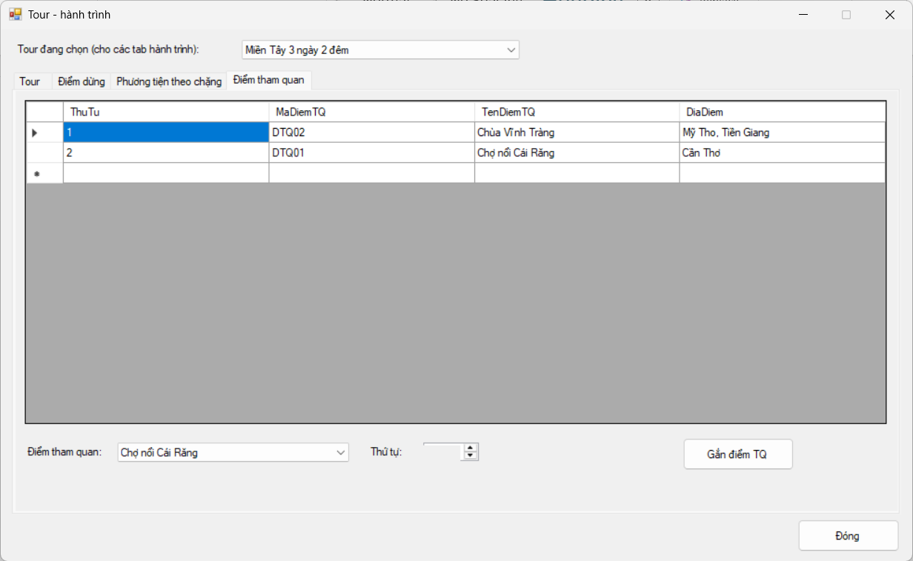
FrmTour.cs:
using System;
using System.Windows.Forms;
using QuanLyCongTyDuLich.Services;

namespace QuanLyCongTyDuLich.Forms
{
public partial class FrmTour : Form
{
private readonly TourService svc = new TourService();
private readonly DanhMucService dm = new DanhMucService();

public FrmTour() { InitializeComponent(); }

private void FrmTour_Load(object sender, EventArgs e)
{
FormHelper.Nap(cboPT, dm.LayPhuongTien(), "TenPT", "MaPT");
FormHelper.Nap(cboDTQ, dm.LayDiemThamQuan(), "TenDiemTQ", "MaDiemTQ");
TaiTour();
}

private void TaiTour()
{
dgvTour.DataSource = svc.LayTour();
FormHelper.Nap(cboTour, svc.LayTour(), "TenTour", "MaTour");
TaiChiTiet();
}

private void TaiChiTiet()
{
string ma = FormHelper.Gia(cboTour);
dgvDiemDung.DataSource = svc.LayDiemDung(ma);
dgvChang.DataSource = svc.LayChang(ma);
dgvTQ.DataSource = svc.LayDiemTQTour(ma);
}

private void cboTour_SelectedIndexChanged(object sender, EventArgs e)
{
if (cboTour.ValueMember == "MaTour") TaiChiTiet();
}

private void chkKS_CheckedChanged(object sender, EventArgs e) { numSao.Enabled = chkKS.Checked; }

private void btnThemTour_Click(object sender, EventArgs e)
{
if (FormHelper.Bao(svc.ThemTour(txtMa.Text, txtTen.Text, (int)numNgay.Value, (int)numDem.Value, numGia.Value, txtMoTa.Text))) TaiTour();
}

private void btnThemDD_Click(object sender, EventArgs e)
{
if (FormHelper.Bao(svc.ThemDiemDung(FormHelper.Gia(cboTour), (int)numThuTu.Value, txtDiemDung.Text,
chkDoiPT.Checked, chkAn.Checked, chkKS.Checked, (int)numSao.Value, txtGhiChuDD.Text))) TaiChiTiet();
}

private void btnThemChang_Click(object sender, EventArgs e)
{
if (FormHelper.Bao(svc.ThemChang(FormHelper.Gia(cboTour), (int)numChang.Value, FormHelper.Gia(cboPT), txtGhiChuPT.Text))) TaiChiTiet();
}

private void btnThemTQ_Click(object sender, EventArgs e)
{
if (FormHelper.Bao(svc.ThemDiemTQTour(FormHelper.Gia(cboTour), FormHelper.Gia(cboDTQ), (int)numThuTuTQ.Value))) TaiChiTiet();
}

private void btnDong_Click(object sender, EventArgs e) { Close(); }
}
}
Lịch chuyến khách lẻ
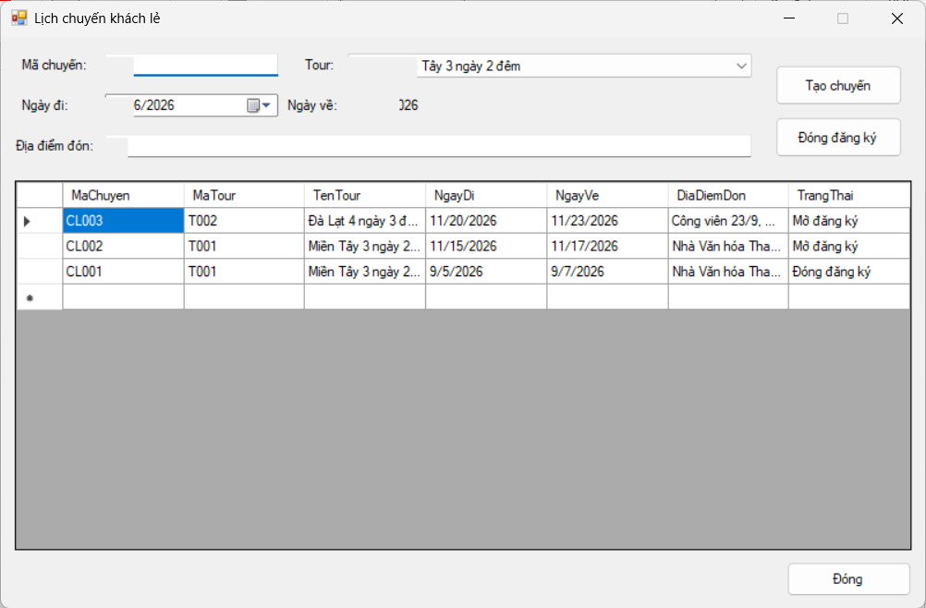
FrmChuyenLe.cs:
using System;
using System.Data;
using System.Windows.Forms;
using QuanLyCongTyDuLich.Services;

namespace QuanLyCongTyDuLich.Forms
{
public partial class FrmChuyenLe : Form
{
private readonly ChuyenLeService svc = new ChuyenLeService();
private readonly TourService tour = new TourService();

public FrmChuyenLe() { InitializeComponent(); }

private void FrmChuyenLe_Load(object sender, EventArgs e)
{
FormHelper.Nap(cboTour, tour.LayTourMoBan(), "HienThi", "MaTour");
dtDi.Value = DateTime.Today.AddDays(7);
Tai();
TinhNgayVe(sender, e);
}

private void Tai() { dgv.DataSource = svc.LayChuyen(); }

private void TinhNgayVe(object sender, EventArgs e)
{
var r = cboTour.SelectedItem as DataRowView;
lblNgayVe.Text = r == null ? "-" : dtDi.Value.Date.AddDays(Convert.ToInt32(r["SoNgay"]) - 1).ToString("dd/MM/yyyy");
}

private void btnThem_Click(object sender, EventArgs e)
{
if (FormHelper.Bao(svc.ThemChuyen(txtMa.Text, FormHelper.Gia(cboTour), dtDi.Value, txtDon.Text))) Tai();
}

private void btnDongDK_Click(object sender, EventArgs e)
{
if (FormHelper.Bao(svc.DongDangKy(FormHelper.O(dgv, "MaChuyen")))) Tai();
}

private void btnDong_Click(object sender, EventArgs e) { Close(); }
}
}
Đăng ký khách lẻ theo chuyến
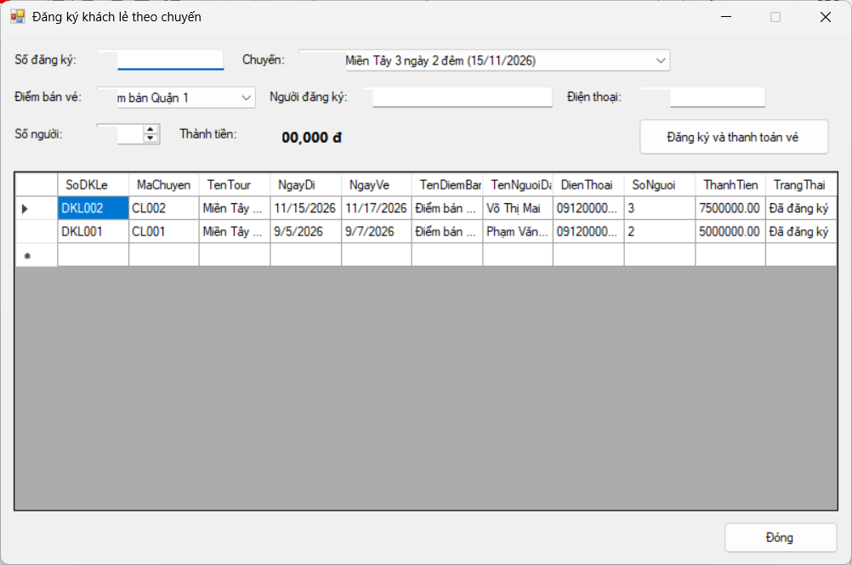
FrmDangKyLe.cs:
using System;
using System.Data;
using System.Windows.Forms;
using QuanLyCongTyDuLich.Services;

namespace QuanLyCongTyDuLich.Forms
{
public partial class FrmDangKyLe : Form
{
private readonly DangKyLeService svc = new DangKyLeService();

public FrmDangKyLe() { InitializeComponent(); }

private void FrmDangKyLe_Load(object sender, EventArgs e)
{
FormHelper.Nap(cboChuyen, new ChuyenLeService().LayChuyenMo(), "HienThi", "MaChuyen");
FormHelper.Nap(cboDiemBan, new DanhMucService().LayDiemBan(), "TenDiemBan", "MaDiemBan");
Tai();
TinhTien(sender, e);
}

private void Tai() { dgv.DataSource = svc.LayDanhSach(); }

private void TinhTien(object sender, EventArgs e)
{
var r = cboChuyen.SelectedItem as DataRowView;
lblThanhTien.Text = r == null ? "0 đ" : (Convert.ToDecimal(r["DonGiaKhach"]) * numNguoi.Value).ToString("N0") + " đ";
}

private void btnDangKy_Click(object sender, EventArgs e)
{
if (FormHelper.Bao(svc.DangKy(txtSo.Text, FormHelper.Gia(cboChuyen), FormHelper.Gia(cboDiemBan), txtTen.Text, txtDT.Text, (int)numNguoi.Value))) Tai();
}

private void btnDong_Click(object sender, EventArgs e) { Close(); }
}
}
Đăng ký theo đoàn
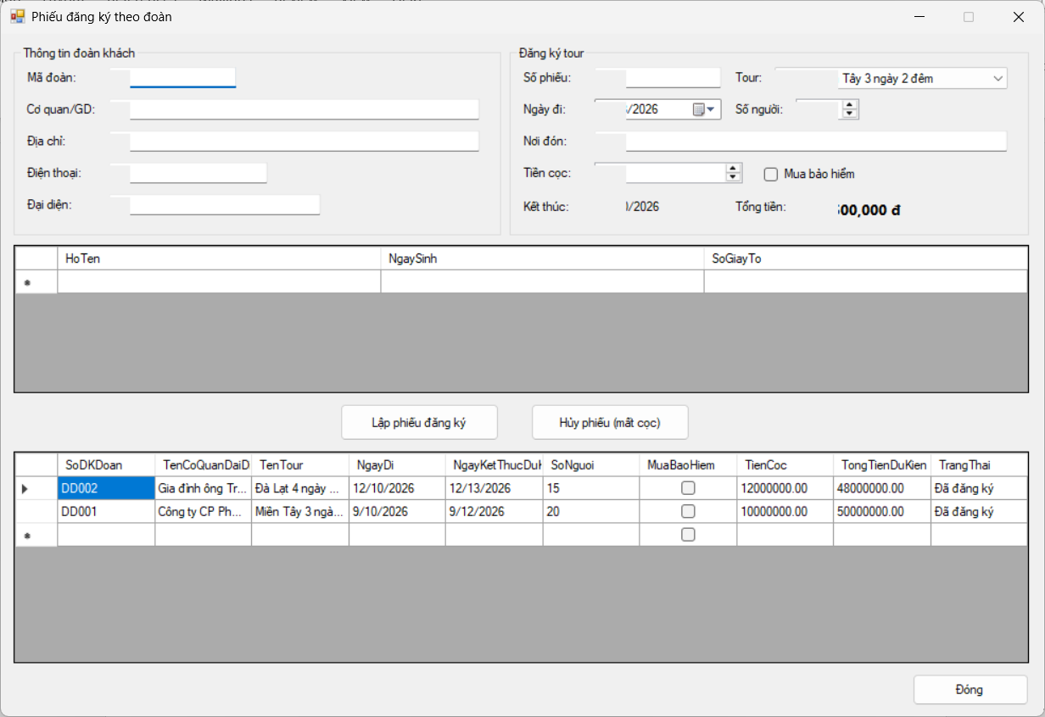
FrmDangKyDoan.cs:
using System;
using System.ComponentModel;
using System.Data;
using System.Linq;
using System.Windows.Forms;
using QuanLyCongTyDuLich.Services;

namespace QuanLyCongTyDuLich.Forms
{
public partial class FrmDangKyDoan : Form
{
private readonly DangKyDoanService svc = new DangKyDoanService();
private readonly BindingList<ThanhVienDoanItem> thanhVien = new BindingList<ThanhVienDoanItem>();

public FrmDangKyDoan() { InitializeComponent(); }

private void FrmDangKyDoan_Load(object sender, EventArgs e)
{
FormHelper.Nap(cboTour, new TourService().LayTourMoBan(), "HienThi", "MaTour");
dtDi.Value = DateTime.Today.AddDays(14);
dgvThanhVien.DataSource = thanhVien;
Tai();
TinhTong(sender, e);
chkBH_CheckedChanged(sender, e);
}

private void Tai() { dgv.DataSource = svc.LayDanhSach(); }

private void TinhTong(object sender, EventArgs e)
{
var r = cboTour.SelectedItem as DataRowView;
if (r == null) { lblTong.Text = "0 đ"; lblKetThuc.Text = "-"; return; }
lblTong.Text = (Convert.ToDecimal(r["DonGiaKhach"]) * numNguoi.Value).ToString("N0") + " đ";
lblKetThuc.Text = dtDi.Value.Date.AddDays(Convert.ToInt32(r["SoNgay"]) - 1).ToString("dd/MM/yyyy");
}

private void chkBH_CheckedChanged(object sender, EventArgs e)
{
dgvThanhVien.Enabled = chkBH.Checked;
}

private void btnDangKy_Click(object sender, EventArgs e)
{
dgvThanhVien.EndEdit();
var ds = thanhVien.Where(x => x != null && !string.IsNullOrWhiteSpace(x.HoTen)).ToList();
var k = svc.DangKy(txtSo.Text, txtMaDoan.Text, txtTenCQ.Text, txtDiaChi.Text, txtDT.Text, txtDaiDien.Text,
FormHelper.Gia(cboTour), dtDi.Value, (int)numNguoi.Value, txtDon.Text, chkBH.Checked, numCoc.Value, ds);
if (FormHelper.Bao(k)) { thanhVien.Clear(); Tai(); }
}

private void btnHuy_Click(object sender, EventArgs e)
{
string so = FormHelper.O(dgv, "SoDKDoan");
if (so == "") { MessageBox.Show("Chọn phiếu đăng ký đoàn cần hủy."); return; }
if (MessageBox.Show("Đoàn không đi sẽ mất tiền cọc. Hủy phiếu " + so + "?", "Xác nhận", MessageBoxButtons.YesNo) != DialogResult.Yes) return;
if (FormHelper.Bao(svc.HuyDangKy(so))) Tai();
}

private void btnDong_Click(object sender, EventArgs e) { Close(); }
}
}
Phân công hướng dẫn viên
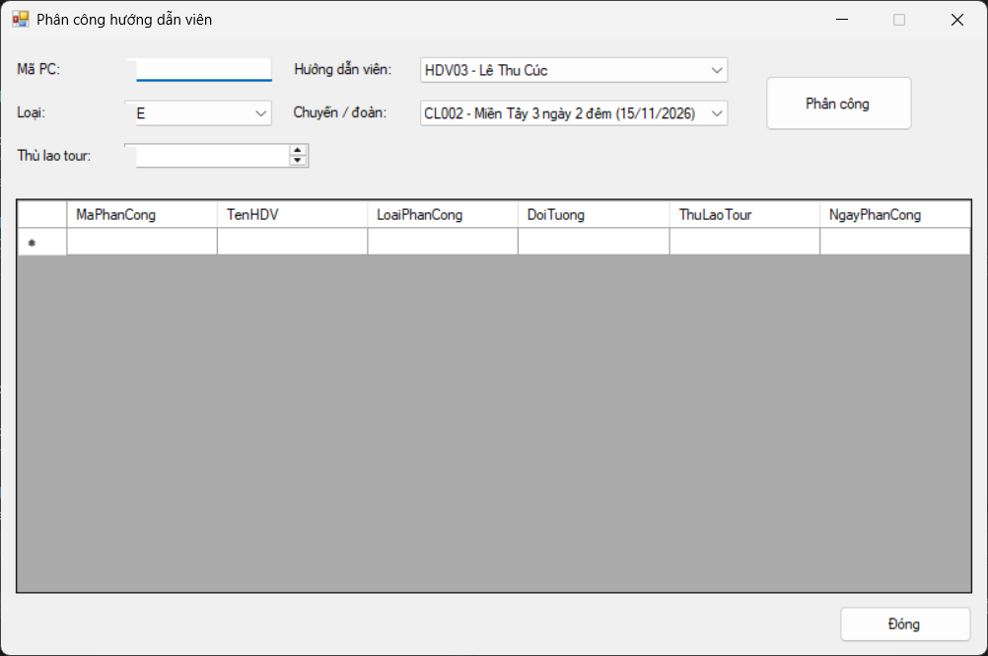
FrmPhanCongHDV.cs:
using System;
using System.Windows.Forms;
using QuanLyCongTyDuLich.Services;

namespace QuanLyCongTyDuLich.Forms
{
public partial class FrmPhanCongHDV : Form
{
private readonly PhanCongService svc = new PhanCongService();

public FrmPhanCongHDV() { InitializeComponent(); }

private void FrmPhanCongHDV_Load(object sender, EventArgs e)
{
FormHelper.Nap(cboHDV, svc.LayHDVDangLam(), "HienThi", "MaHDV");
cboLoai.Items.AddRange(new object[] { QuyDinh.Le, QuyDinh.Doan });
cboLoai.SelectedIndex = 0;
Tai();
}

private void Tai() { dgv.DataSource = svc.LayDanhSach(); }

private void cboLoai_SelectedIndexChanged(object sender, EventArgs e)
{
FormHelper.Nap(cboDoiTuong, svc.LayDoiTuong(cboLoai.Text), "HienThi", "Ma");
}

private void btnPhanCong_Click(object sender, EventArgs e)
{
if (FormHelper.Bao(svc.PhanCong(txtMaPC.Text, FormHelper.Gia(cboHDV), cboLoai.Text, FormHelper.Gia(cboDoiTuong), numThuLao.Value)))
{
Tai();
cboLoai_SelectedIndexChanged(sender, e);
}
}

private void btnDong_Click(object sender, EventArgs e) { Close(); }
}
}
Kết thúc Tour – khảo sát
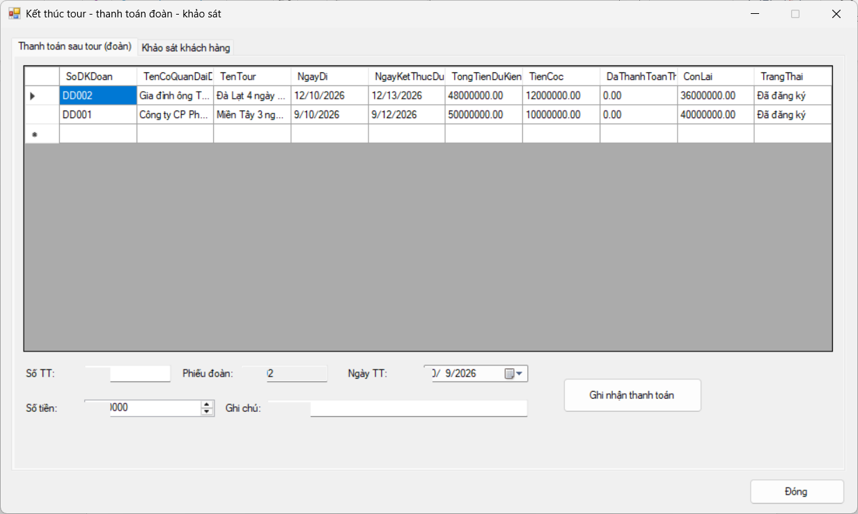

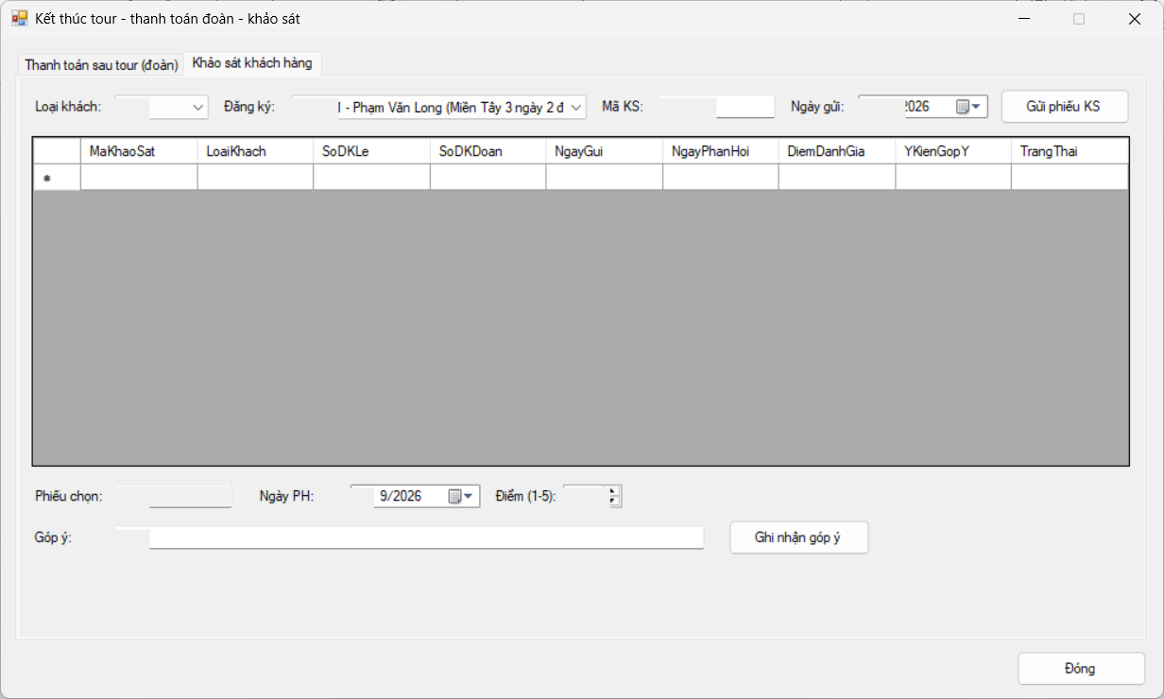
FrmKetThucKhaoSat.cs:
using System;
using System.Windows.Forms;
using QuanLyCongTyDuLich.Services;

namespace QuanLyCongTyDuLich.Forms
{
public partial class FrmKetThucKhaoSat : Form
{
private readonly KetThucService svc = new KetThucService();

public FrmKetThucKhaoSat() { InitializeComponent(); }

private void FrmKetThucKhaoSat_Load(object sender, EventArgs e)
{
cboLoaiKS.Items.AddRange(new object[] { QuyDinh.Le, QuyDinh.Doan });
cboLoaiKS.SelectedIndex = 0;
TaiThanhToan();
TaiKhaoSat();
}

private void TaiThanhToan() { dgvDoan.DataSource = svc.DoanCanThanhToan(); }
private void TaiKhaoSat() { dgvKS.DataSource = svc.LayKhaoSat(); }

private void dgvDoan_SelectionChanged(object sender, EventArgs e)
{
txtSoDK.Text = FormHelper.O(dgvDoan, "SoDKDoan");
string con = FormHelper.O(dgvDoan, "ConLai");
if (con != "") numTien.Value = Math.Max(0, Math.Min(numTien.Maximum, Convert.ToDecimal(con)));
}

private void btnThanhToan_Click(object sender, EventArgs e)
{
if (FormHelper.Bao(svc.ThanhToanDoan(txtSoTT.Text, txtSoDK.Text, dtTT.Value, numTien.Value, txtGhiChu.Text))) TaiThanhToan();
}

private void cboLoaiKS_SelectedIndexChanged(object sender, EventArgs e)
{
FormHelper.Nap(cboDangKy, svc.LayDangKyChoKhaoSat(cboLoaiKS.Text), "HienThi", "Ma");
}

private void btnGui_Click(object sender, EventArgs e)
{
if (FormHelper.Bao(svc.GuiKhaoSat(txtMaKS.Text, cboLoaiKS.Text, FormHelper.Gia(cboDangKy), dtGui.Value)))
{
TaiKhaoSat();
cboLoaiKS_SelectedIndexChanged(sender, e);
}
}

private void dgvKS_SelectionChanged(object sender, EventArgs e)
{
txtKSChon.Text = FormHelper.O(dgvKS, "MaKhaoSat");
}

private void btnGhiPH_Click(object sender, EventArgs e)
{
if (FormHelper.Bao(svc.GhiPhanHoi(txtKSChon.Text, dtPH.Value, (int)numDiem.Value, txtGopY.Text))) TaiKhaoSat();
}

private void btnDong_Click(object sender, EventArgs e) { Close(); }
}
}
Lương – Thống kê
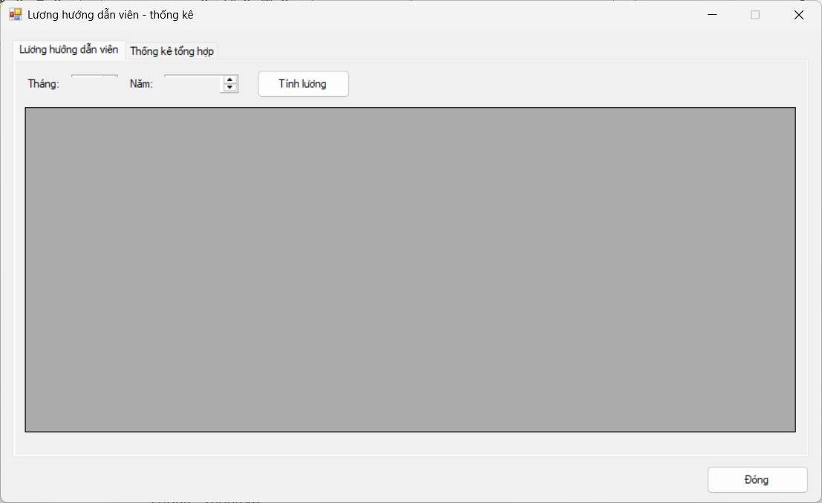

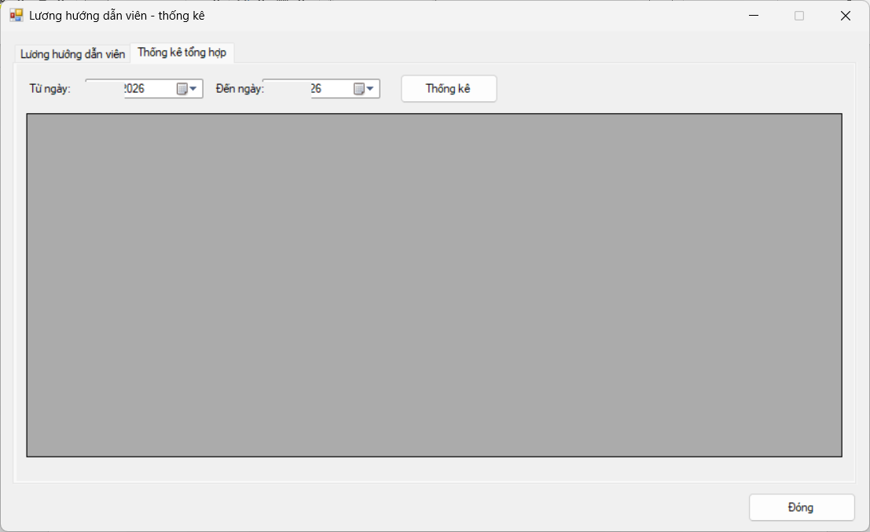
FrmLuongThongKe.cs:
using System;
using System.Windows.Forms;
using QuanLyCongTyDuLich.Services;

namespace QuanLyCongTyDuLich.Forms
{
public partial class FrmLuongThongKe : Form
{
private readonly ThongKeService svc = new ThongKeService();

public FrmLuongThongKe() { InitializeComponent(); }

private void FrmLuongThongKe_Load(object sender, EventArgs e)
{
numThang.Value = DateTime.Today.Month;
numNam.Value = DateTime.Today.Year;
dtTu.Value = new DateTime(DateTime.Today.Year, 1, 1);
dtDen.Value = DateTime.Today;
}

private void btnLuong_Click(object sender, EventArgs e)
{
dgvLuong.DataSource = svc.LuongHDV((int)numThang.Value, (int)numNam.Value);
}

private void btnTongHop_Click(object sender, EventArgs e)
{
if (dtDen.Value.Date < dtTu.Value.Date)
{
MessageBox.Show("Đến ngày không được trước từ ngày.");
return;
}
dgvTongHop.DataSource = svc.TongHop(dtTu.Value, dtDen.Value);
}

private void btnDong_Click(object sender, EventArgs e) { Close(); }
}
}
Bảng Test Case
Mã TC | Chức năng kiểm thử | Dữ liệu đầu vào (Input Data) | Kết quả mong đợi | Kết quả thực tế
TC01 | Thêm Tour mới thành công | MaTour: T004, TenTour: Nha Trang 3N2Đ, SoNgay: 3, SoDem: 2, DonGiaKhach: 3.500.000, DangMoBan: True | Thêm tour mới thành công vào CSDL, cập nhật lên lưới danh sách. | Hiện thông báo thành công, dữ liệu hiển thị chính xác trên DataGridView.
TC02 | Ràng buộc Hạng sao Khách sạn | Chọn Tour T001, thêm Điểm dừng với HangSaoKhachSan = 1 hoặc 6 | Hệ thống báo lỗi giá trị hạng sao phải nằm trong khoảng từ 2 đến 5 sao. | Hiện hộp thoại báo lỗi đúng quy định hạng sao.
TC03 | Thêm Hướng dẫn viên mới | MaHDV: HDV04, HoTen: Nguyễn Văn A, DienThoai: 0901234567, LuongCoBan: 8.000.000 | Thêm HDV thành công vào danh mục CSDL. | Lưu dữ liệu thành công, danh sách HDV cập nhật dòng mới.
TC04 | Kiểm tra Mã Tour trùng | Nhập MaTour: T001 (đã tồn tại trong hệ thống) | Báo lỗi trùng khóa chính khóa MaTour. | Báo lỗi trùng mã tour, không cho phép lưu.
TC05 | Tạo chuyến khách lẻ hợp lệ | MaChuyen: CL004, MaTour: T002, NgayDi: ngày tương lai, DiaDiemDon: Công viên 23/9 | Hệ thống tự tính NgayVe = NgayDi + SoNgay - 1 và lưu chuyến với trạng thái "Mở đăng ký". | Tạo chuyến thành công, Ngày về được tính tự động chuẩn xác.
TC06 | Tạo chuyến lẻ Ngày đi không hợp lệ | MaChuyen: CL005, NgayDi $≤$ Ngày hiện tại | Báo lỗi "Ngày khởi hành phải lớn hơn ngày hiện tại". | Hiện thông báo lỗi ngày đi không hợp lệ.
TC07 | Đóng đăng ký chuyến khách lẻ | Chọn chuyến CL001, bấm "Đóng đăng ký" | Cập nhật TrangThai của chuyến lẻ thành "Đóng đăng ký". | Chuyến chuyển trạng thái thành "Đóng đăng ký" thành công.
TC08 | Đăng ký khách lẻ hợp lệ | Chọn chuyến CL002 (còn mở), SoNguoi: 3, ThanhTien = $3×\text{Đơn giá}$ | Tạo phiếu PhieuDangKyLe thành công với trạng thái "Đã đăng ký". | Lưu thành công, hiển thị đúng Thành tiền trên giao diện.
TC09 | Đăng ký khách lẻ sai quy định số người | Chọn chuyến CL002, nhập SoNguoi: 15 ($≥12$) | Báo lỗi yêu cầu chuyển sang hình thức "Đăng ký theo đoàn". | Hiện thông báo từ chối và hướng dẫn đăng ký đoàn.
TC10 | Đăng ký khách lẻ vào chuyến đã đóng | Chọn chuyến CL001 (trạng thái "Đóng đăng ký") | Báo lỗi chuyến đi đã đóng đăng ký, không cho lập phiếu. | Báo lỗi chuyến đã đóng đăng ký thành công.
TC11 | Lập phiếu đăng ký đoàn hợp lệ | Nhập thông tin đoàn khách, SoNguoi: 20 ($≥12$), NgayDi hợp lệ, TienCoc $>0$ | Tạo phiếu PhieuDangKyDoan thành công trong 1 Transaction, tự tính NgayKetThucDuKien và TongTienDuKien. | Lưu thông tin đoàn và phiếu đoàn thành công, hiển thị chính xác.
TC12 | Lập phiếu đoàn số người không đủ | Nhập thông tin đoàn khách, nhập SoNguoi: 8 ($<12$) | Báo lỗi "Khách đoàn phải từ 12 người trở lên". | Hiện thông báo lỗi số lượng người không đủ quy định đoàn.
TC13 | Lập phiếu đoàn mua bảo hiểm | Đánh dấu chọn "Mua bảo hiểm", nhập danh sách thành viên đi kèm | Lưu thông tin phiếu đoàn cùng các dòng chi tiết ThanhVienDoan trong cùng Transaction. | Lưu đầy đủ danh sách thành viên đoàn mua bảo hiểm vào CSDL.
TC14 | Hủy phiếu đăng ký đoàn (mất cọc) | Chọn phiếu đoàn DD001 (đang "Đã đăng ký" và trước ngày đi), bấm "Hủy phiếu" | Gỡ phân công HDV liên quan (nếu có), cập nhật TrangThai = "Hủy - mất cọc" trong Transaction. | Hủy phiếu thành công, chuyển trạng thái và gỡ lịch phân công HDV.
TC15 | Hủy phiếu đoàn không hợp lệ | Chọn phiếu đoàn đã hủy hoặc có NgayDi $≤$ Ngày hiện tại | Báo lỗi "Chỉ được hủy phiếu đang ở trạng thái Đã đăng ký và trước ngày đi". | Hiện thông báo không thể hủy phiếu.
TC16 | Phân công HDV cho chuyến lẻ | Chọn HDV HDV01, chọn LoaiPhanCong: 'E' (Chuyến lẻ), chọn chuyến CL002 | Lưu thông tin phân công vào PhanCongHDV với thời gian bắt đầu/kết thúc tương ứng với chuyến. | Phân công HDV thành công.
TC17 | Kiểm tra 1 chuyến lẻ chỉ có 1 HDV | Phân công tiếp HDV HDV02 cho chuyến CL002 (đã có HDV01) | Báo lỗi "Mỗi chuyến khách lẻ chỉ được phân công 1 HDV". | Báo lỗi đúng quy tắc BR05.
TC18 | Kiểm tra chống chồng chéo lịch HDV | Phân công HDV HDV01 vào một đoàn/chuyến khác trùng khoảng thời gian | Báo lỗi "HDV đã bị trùng lịch làm việc trong khoảng thời gian này". | Báo lỗi trùng lịch làm việc đúng quy tắc BR06.
TC19 | Thanh toán kinh phí đoàn sau tour | Chọn đoàn DD002, nhập SoTien thanh toán đợt tiếp theo | Lưu record vào PhieuThanhToanDoan, cập nhật lại số tiền DaThanhToan và ConLai. | Lập phiếu thanh toán thành công, tự động cập nhật lại dư nợ còn lại.
TC20 | Thanh toán đoàn quá số tiền còn lại | Chọn đoàn DD002 (còn nợ 36.000.000), nhập SoTien: 40.000.000 | Báo lỗi "Số tiền thanh toán vượt quá số tiền còn nợ của đoàn". | Báo lỗi vượt quá dư nợ còn lại thành công.
TC21 | Hoàn tất thanh toán tiền đoàn | Thanh toán đủ số tiền ConLai của phiếu đoàn | Cập nhật TrangThai của PhieuDangKyDoan thành "Đã hoàn tất thanh toán". | Cập nhật trạng thái phiếu đoàn thành "Đã hoàn tất thanh toán".
TC22 | Gửi phiếu khảo sát ý kiến | Chọn khách hàng/đoàn đã hoàn tất tour, nhập MaKhaoSat và bấm "Gửi phiếu KS" | Lưu thông tin vào KhaoSatYKien với TrangThai = "Đã gửi". | Gửi phiếu khảo sát thành công.
TC23 | Ghi nhận phản hồi khảo sát | Chọn phiếu khảo sát KS001, nhập DiemDanhGia (1-5) và YKienGopY, bấm "Ghi nhận" | Cập nhật NgayPhanHoi, DiemDanhGia, YKienGopY và TrangThai = "Đã phản hồi". | Lưu phản hồi khảo sát ý kiến thành công.
TC24 | Tính lương HDV và Thống kê | Chọn Tháng/Năm (hoặc Từ ngày - Đến ngày), bấm "Tính lương" / "Thống kê" | Tính Lương = Lương cơ bản + Tổng thù lao các tour kết thúc trong tháng. Hiện báo cáo tổng hợp. | Tính đúng lương HDV và truy xuất dữ liệu thống kê doanh thu chính xác.

Bảng ma trận truy vết
Yêu cầu | Form | Service | Bảng CSDL
Tour – hành trình | FrmTour | TourService | Tour, TourDiemDung, TourPhuongTien, TourDiemThamQuan
Khách lẻ | FrmChuyenLe, FrmDangKyLe | ChuyenLeService, DangKyLeService | ChuyenLe, DangKyLe
Khách đoàn | FrmDangKyDoan | DangKyDoanService | DoanKhach, DangKyDoan, ThanhVienDoan
Phân công HDV | FrmPhanCongHDV | PhanCongService | PhanCongHDV, HuongDanVien
Thanh toán sau tour | FrmKetThucKhaoSat | KetThucService | PhieuThanhToanDoan, DangKyDoan
Khảo sát & phản hồi | FrmKetThucKhaoSat | KetThucService | KhaoSatYKien
Lương HDV & thống kê | FrmLuongThongKe | ThongKeService | HuongDanVien, PhanCongHDV

